Инструкция по установке ПО на терминал
Настройка оборудования перед получением сертификата
Добавление сертификата терминала

Установка ПО на терминал

- По нижеуказанной ссылке скачать необходимое ПО - WatchDog, Dsp 3.*.*.*:
http://download.platezhka.com.ua/Dispatcher/Archive/

- Распаковать архивные папки Watch Dog и Dispatcher в корень диска С: терминала.
С диска С:\ терминала запускаем на установку файлы:
- WatchDog.application;
- Dispatcher.application.
После установки скопировать ярлык запуска WatchDog.exe (находится в Пуск-Все программы-ООО «Ё-Платежка») в папку автозагрузки:
Пуск – все программы – автозагрузка.
Так же папку автозагрузки можно найти по следующему пути:
C:\Users\All Users\Microsoft\Windows\Start Menu\Programs\StartUp

Настройка оборудования

- Перед получением сертификата убедитесь что принтер, валидатор определены и проходят успешно тест.
- Для настройки принтера перейдите в раздел Настройки терминала-вкладка Устройства-Добавить.
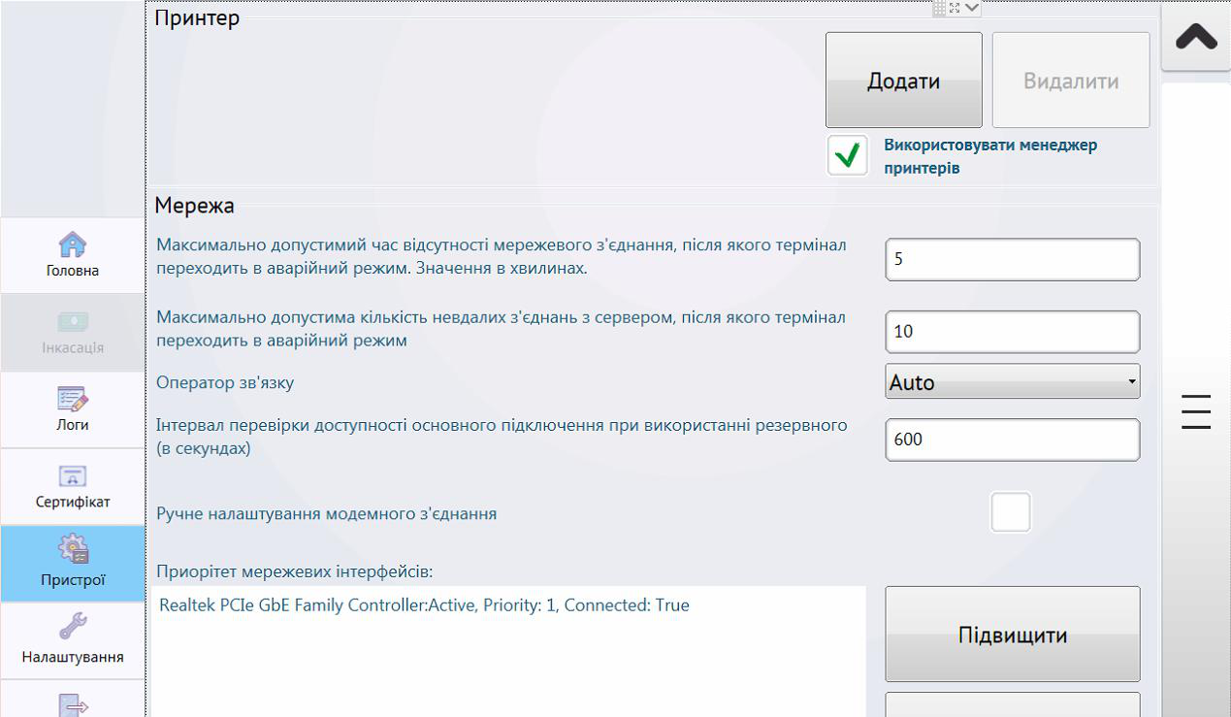

После добавления устройства укажите название принтера, порт к которому он подключен, установите флаг использовать менеджер принтеров. Сохраните настройки.
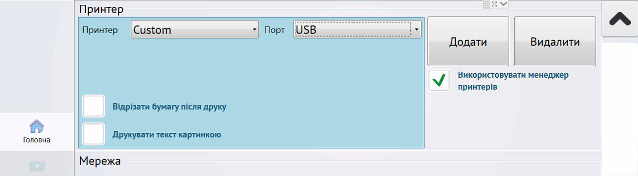
После сохранения настроек убедитесь, что в сетевых параметрах статус подключения Active, что принтер, валидатор определены и проходят успешно тест.
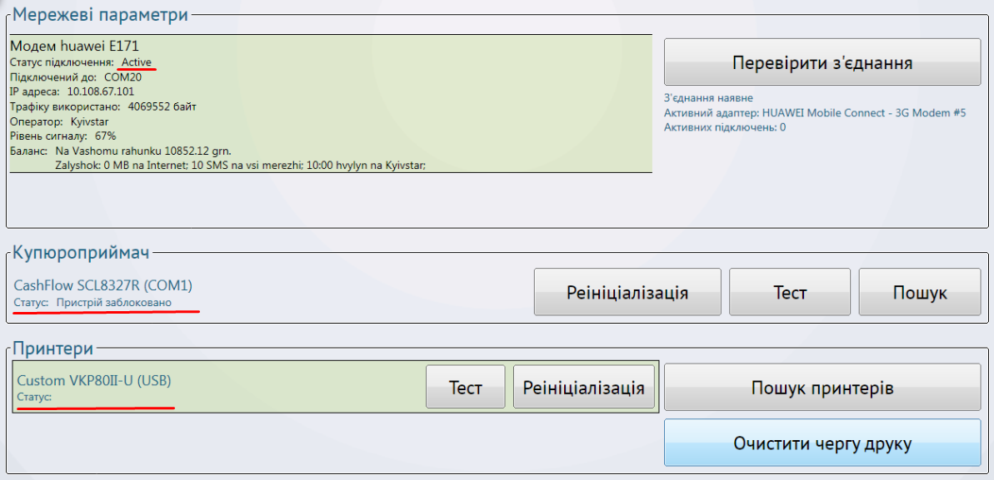
Далее переходим к получению сертификата.

Добавление сертификата терминала

- Получите сертификат на терминале следующим образом:

- войти в техническое меню терминала, кликнув несколько раз на логотип City24 в левом верхнем углу экрана;
- Сертификат – новый;
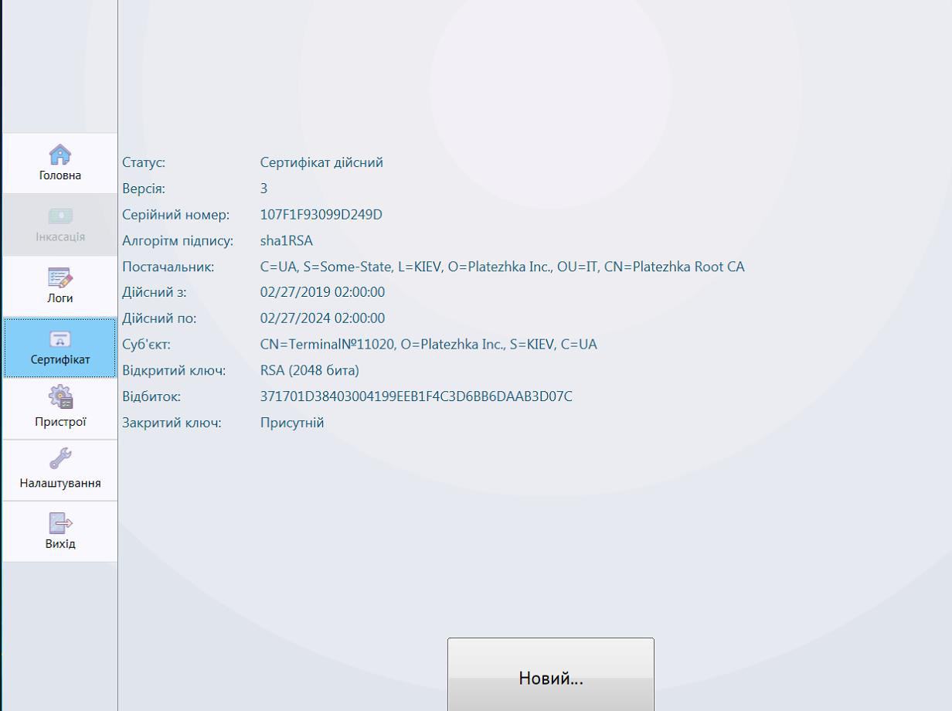
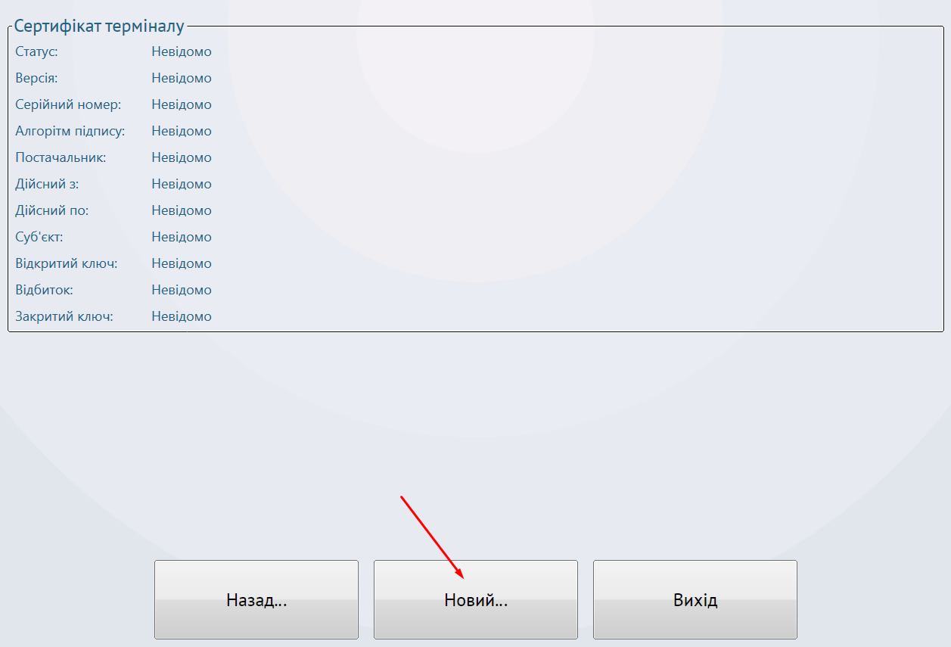

- необходимо ввести логин, пароль, номер терминала – нажать ENTER;
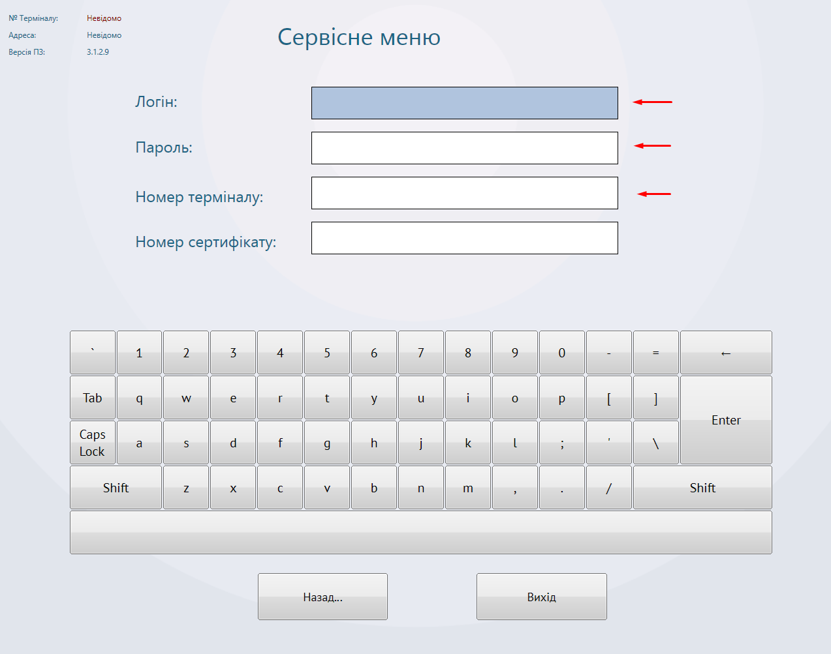

- подтвердить генерацию сертификата для данного терминала;
- после чего Dispatcher сделает автоматическую перезагрузку и начнется автоматическая загрузка сервисов.

В случае возникновения вопросов обратится в службу тех. поддержки:

